Mathématiques – Séance du jeudi 25 juin 2020

Voici l’intégralité des défis proposés lors de l’émission d’aujourd’hui ainsi que les corrections.
SEMAINE SPECIALE DEFIS MATHEMATIQUES

1. stationnement

Prélever des informations dans un tableau (Chercher)
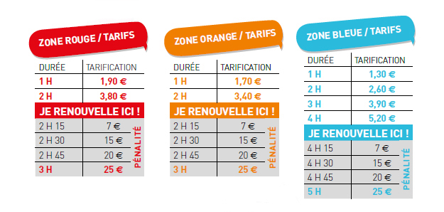
Je dispose de 30 euros et je prévois de stationner 3 heures. Combien me restera-t-il ?

CORRECTION :
En zone rouge ou orange, je devrai payer 25 €.
30 – 25 = 5
En zone bleu, je devrai payer 3,90 €.
3,90 + … = 30.

En zone orange ou rouge, il me restera 5 €. En zone bleu, il me restera 26,10 €.

2. les billes
Représenter une situation (Représenter)
« Yasmine et Théo ont 34 billes à eux deux. Théo a 7 billes. Combien Yasmine a-t-elle de billes ? »
« Yasmine a gagné 7 billes à la récréation. Maintenant, elle a 34 billes. Combien de billes avait-elle avant la récréation ? »
« Théo a 34 billes, il a 7 billes de plus que Yasmine. Combien Yasmine a-t-elle de billes ? »

CORRECTION :
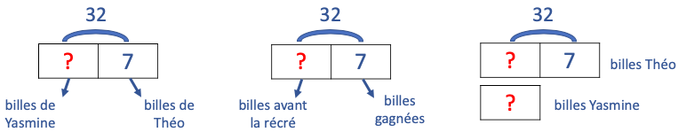

32 – 7 = 25 32 – 7 = 25 32 – 7 = 25
Yasmine a 25 billes. Yasmine a 25 billes. Yasmine a 25 billes.

3. livraison de fleurs
Reconnaitre l’opération à effectuer (Modéliser)
« Une fleuriste a reçu :
- 3 cartons de 25 jonquilles
- 1 caisse de 35 roses rouges
- 1 caisse de 25 roses blanches
- 1 carton de 30 gerberas composé de 17 gerberas roses et de gerberas blancs.
Combien de jonquilles ont été livrées ?
Combien de gerberas blancs ont été livrés ?
Combien de roses ont été livrées ? »

CORRECTION :
jonquilles : 3 x 25 = 75
gerberas blancs : 30 – 17 = 13
roses : 35 + 25 = 60

75 jonquilles, 13 gerberas blancs et 60 roses ont été livrés.

4. D’accord, pas d’accord
Argumenter (Communiquer)
Pour chaque situation, trouve un argument qui justifie que l’affirmation est vraie ou qui montre qu’elle est fausse.
a. Lisa a 9 ans, elle mesure 1,30 m, à 18 ans elle mesurera le double.
b. Il faut 4 œufs pour faire un gâteau, il faudra 8 œufs pour faire deux gâteaux.

c. 200 g de riz cuisent en 15 minutes, 400 g de riz cuiront en 30 minutes.

CORRECTION :
a. Lisa a 9 ans, elle mesure 1,30 m, à 18 ans elle mesurera le double.
La taille n’est pas proportionnelle à l’âge.
Donc, on ne peut pas dire que la taille de Lisa va doubler lorsqu’elle sera 2 fois plus âgée.
Il y a d’ailleurs aucune chance pour que Lisa mesure 2,60 m.
PAS D’ACCORD

b. Il faut 4 œufs pour faire un gâteau, il faudra 8 œufs pour faire deux gâteaux.
Pour faire 2 gâteaux, il faudra 2 fois plus d’œufs que pour un gâteau si on veut garder la même saveur.
4 x 2 = 8
Cette affirmation est donc vraie.
D’ACCORD

c. 200 g de riz cuisent en 15 minutes, 400 g de riz cuiront en 30 minutes.
Le nombre de buts marqués n’est pas régulier dans le temps.
Donc, la quantité de buts n’est pas proportionnelle au temps.
En 3 fois plus de temps, on ne peut pas être sûr que Max marquera 3 fois plus de buts.
On ne peut donc pas affirmer que Max marquera 6 buts.

5. nouvelle cloture
Combiner les étapes d’un raisonnement (Raisonner)
« Monsieur Bellefeuille souhaite clôturer son potager. C’est une parcelle rectangulaire de 6 m de longueur et de 4 m de largeur. Pour cela, il achète une clôture en bois à 11 € le mètre. Il prévoit de laisser une ouverture d’un mètre pour l’entrée.
Combien Monsieur Bellefeuille va-t-il dépenser pour clôturer son potager ? »

CORRECTION :
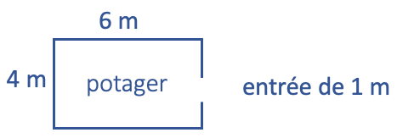
Périmètre du potager : 4 + 6 + 4 + 6 = 20 m
Longueur clôture nécessaire : 20 – 1 = 19 m
1 m de clôture : 11 €
19 m de clôture : 19 x 11 = (19 x 10) + 19 = 190 + 19 = 209 €

Monsieur Bellefeuille va dépenser 209 €.

6. Consommation de chocolat
Expliquer son raisonnement (Communiquer)
« La consommation moyenne de chocolat en France s’élève
à 7,3 kg par an et par habitant. On estime que la population française compte 67 000 000 habitants.
Quelle quantité de chocolat est consommée par la population française en un jour ? Exprime la quantité en tonnes.

CORRECTION :
En un an : 7,3 x 67 000 000 = 489 100 000 kg (calculatrice)
= 489 100 tonnes
En un jour : 489 100 : 365 = 1 340 tonnes (calculatrice)
La population française consomme 1 340 tonnes par jour.

7. L’aquarium
Représenter une situation (Représenter)
« Un aquarium rempli d’eau à ras bord pèse 108 kg.
À moitié vide, cet aquarium pèse 57 kg.
Quel est le poids de cet aquarium vide ? »

CORRECTION :
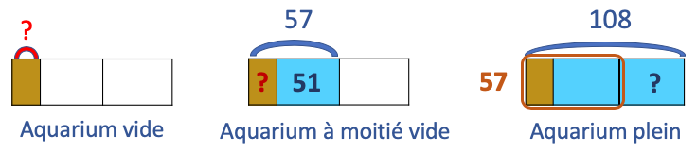

108 – 57 = 51
57 – 51 = 6

L’aquarium vide pèse 6 kg.

8. La librairie
Combiner des étapes de raisonnement (Raisonner)
« Louise se rend dans une librairie. Un magazine coûte 2 € et un livre coûte 6 €. Louise achète autant de livres que de magazines. Elle dépense en tout 40 €.
Combien de livres a-t-elle acheté ? »

CORRECTION :
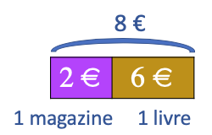
40 = ? x 8
40 = 5 x 8
Louise a acheté 5 livres.

9. Vente de croissants
Utiliser une stratégie de calcul (Calculer)
« Un club sportif a décidé d'organiser une vente de croissants à 50 centimes l’un.
Combien faudra-t-il vendre de croissants pour financer un déplacement à 350 euros ? »

CORRECTION :
Combien de pièces de 50 centimes faut-il pour obtenir 350 € ?
On sait que 350 pièces de 1 € font 350 €.
Il faut 2 pièces de 50 centimes pour faire 1 euro.
Il faudra donc deux fois plus de pièces de 50 centimes que de pièces de 1 euro.
350 x 2 = 700
Il faudra vendre 700 croissants pour obtenir 350 euros.

